 | 
RENCANA PEMBELAJARAN SEMESTER (RPS)
TARBIYAH DAN TADRIS
Semester Genap Tahun Akademik 2020/2021
 | Nama Dosen |  |  | : Drs. Sukarno, M.Pd
 | NIDN |  |  | : 2005026101
 | Mata Kuliah |  |  | : METODOLOGI PENELITIAN MI/SD
 | Kelas |  |  | : E
 | SKS |  |  | : 3
 | Capaian |  |  | :
 | Pert. |  | Kemampuan akhir pembelajaran |  |  | Bahan Kajian | Metode Pembelajara | Waktu | Pengalaman Belajar | Tugas yg hrs diselesaikan |  |  |  | Kriteria, indikator, dan bobot penilaian |  | Referensi
 | 1 |  | Konsep Dasar penelitian |  |  |  | • Kuliah  • Diskusi dalam klp. dengan Problem-Based Learning" (PBL) | TM:  (3 x50’) | Tugas makalah, presentasi | Kriteria:  Kelengkapan dan efektifitas presentasi serta kebenaran penjelasan ttg pengertian, fungsi , |  |  |  | 1. Mendefinisikan pengertian penelitian bidang pendidikan dengan benar.  2. Menjelaskan fungsi penelitian bidang pendidikan dengan benar. |  | Anas Sudijono,2009. Pengantar Statistik Pendidikan, , Jakarta:Rajawali
 | 2 |  | Tujuan, fungsi, Ruang lingkup, ciri-ciri, dan komponen dalam proses penelitian |  |  |  | • Kuliah  • Diskusi dalam klp. dengan Problem-Based Learning" (PBL) | TM:  (3 x50’)  TT:  (3x60’) dan  BM: | Secara berkelompok .Memecahkan masalah yang telah dipilih ,menyajikannya dan pertanggungjawaban | efektifitas presentasi serta aktif dalam memecahkan topic permasalahan tentang tujuan, fungsi, ruang lingkup, |  |  |  | Mampu menjelaskan dan merumuskan tentang tujuan, fungsi, ruang lingkup, ciri-ciri, komponen, dan proses penelitian pendidikan |  | Anas Sudijono,2009. Pengantar Statistik Pendidikan, , Jakarta:Rajawali
 | 3 |  | Jenis Penelitian |  |  |  | • Kuliah  • Diskusi dalam klp. dengan Problem-Based Learning" (PBL) | TM:  (3 x50’)  TT:  (3x60’)  BM: | Secara berkelompok .Memecahkan masalah yang telah dipilih ,menyajikannya dan pertanggungjawaban | - efektifitas presentasi serta aktif dalam memecahkan topic permasalahan tentang Jenis Penelitian |  |  |  | 1. Menjelaskan dan mendiskusikan ragam penelitian pendidikan.  2. Menjelaskan dan mendiskusikan desain penelitian pendidikan. |  | Sugiyono. 2012. Metode Penelitian Kombinasi (Mixed Methods).
 | 4 |  | Jenis Penelitian |  |  |  | • Kuliah  • Diskusi dalam klp. dengan Problem-Based Learning" (PBL) | TM:  (3 x50’)  TT:  (3x60’)  BM: | Secara berkelompok .Memecahkan masalah yang telah dipilih ,menyajikannya dan pertanggungjawaban | - efektifitas presentasi serta aktif dalam memecahkan topic permasalahan tentang Jenis Penelitian |  |  |  | 1. Menjelaskan dan mendiskusikan ragam penelitian pendidikan.  2. Menjelaskan dan mendiskusikan desain penelitian pendidikan. |  | nas Sudijono,2009. Pengantar Statistik Pendidikan, , Jakarta:Rajawali
 | Pert. |  | Kemampuan akhir pembelajaran |  |  | Bahan Kajian | Metode Pembelajara | Waktu | Pengalaman Belajar | Tugas yg hrs diselesaikan |  |  |  | Kriteria, indikator, dan bobot penilaian |  | Referensi
 | 5 |  | Variabel Penelitian |  |  |  | • Kuliah  • Diskusi dalam klp. dengan Problem-Based Learning" (PBL) | TM:  (3 x50’)  TT:  (3x60’) dan | Secara berkelompok .Memecahkan masalah yang telah dipilih ,menyajikannya dan pertanggungjawaban | efektifitas presentasi serta aktif dalam memecahkan topic permasalahan tentang variable penelitian |  |  |  | Setelah perkuliahan mahasiswa dapat:  1. Menjelaskan tentang masalah dan konsep variabel  2. Membedakan jenis-jenis masalah, dan jenis variabel
 | 6 |  | Landasan Teori dalam penelitian pendidikan |  |  |  | • Kuliah  • Diskusi dalam klp. dengan Problem-Based Learning" (PBL) | TM:  (3 x50’)  TT:  (3x60’) dan  BM: | Secara berkelompok .Memecahkan masalah yang telah dipilih ,menyajikannya dan pertanggungjawaban | efektifitas presentasi serta aktif dalam memecahkan topic permasalahan tentang landasan teori dalam suatu |  |  |  | 1. Menjelaskan Konsep Landasan Teori,  2. Menjelaskan Fungsi Landasan Teori  3. Menjelaskan cara menggunakan landasan teori
 | 7 |  | Kerangka berpikir dan Hipotesis |  |  |  | • Kuliah  • Diskusi dalam klp. dengan Problem-Based Learning" (PBL) | TM:  (3 x50’)  TT:  (3x60’) dan | Secara berkelompok .Memecahkan masalah yang telah dipilih ,menyajikannya dan pertanggungjawaban | efektifitas presentasi serta aktif dalam memecahkan topic permasalahan tentang kerangka berpikir dan hipotesis |  |  |  | 1. Menjelaskan konsep tentang kerangka berpikir  2. Menjelaskan konsep tentang hipotesis  3. Menjelaskan macam-macam hipotesis.
 | 8 |  | 8 : UTS |  |  |  | Mengerjakan soal UTS | 3 x 50 menit | Menjawab soal | Penugasan dan presentasi
 | 9 |  | populasi dan sampel dan teknik pengambilannya |  |  |  | • Kuliah  • Diskusi dalam klp. dengan Problem-Based Learning" (PBL) | TM:  (3 x50’)  TT:  (3x60’) dan | Secara berkelompok .Memecahkan masalah yang telah dipilih ,menyajikannya dan pertanggungjawaban | efektifitas presentasi serta aktif dalam memecahkan topic permasalahan Tentang populasi dan sampel |  |  |  | 1. Menguasai konsep tentang populasi dan sampel  2. Menguasai teknik dalam pengambilan sampel
 | 10 |  | Teknik Pengumpulan data |  |  |  | • Kuliah  • Diskusi dalam klp. dengan Problem-Based Learning" (PBL) | TM:  (3 x50’)  TT:  (3x60’) dan | Secara berkelompok .Memecahkan masalah yang telah dipilih ,menyajikannya dan pertanggungjawaban | efektifitas presentasi serta aktif dalam memecahkan topic permasalahan tentang teknik pengumpulan data |  |  |  | 1. Menguasai konsep tentang teknik pengumpulan data  2. Mampu a memilih dan menggunakan teknik pengumpulan data  ....
 | 11 |  | Teknik uji validitas dan reliabilitas instrumen |  |  |  | • Kuliah  • Diskusi dalam klp. dengan Problem-Based Learning" (PBL) | TM:  (3 x50’)  TT:  (3x60’) dan | Secara berkelompok .Memecahkan masalah yang telah dipilih ,menyajikannya dan pertanggungjawaban | efektifitas presentasi serta aktif dalam memecahkan topic permasalahan tentang uji validitas dan reliabilitas |  |  |  | Setelah perkuliahan mahasiswa diharapkan mampu :  1. Menjelaskan instrumen penelitian  2. Menjelaskan konsep metode |  | Azwar, Saifuddin. 2009. Reliabilitas dan Validitas. Yogyakarta: Pustaka Pelajar
 | 12 |  | Teknik analisis penelitian kuantitatif dan kualitatif |  |  |  | • Kuliah  • Diskusi dalam klp. dengan Problem-Based Learning" (PBL) | TM:  (3 x50’)  TT:  (2x3x60’) dan | Secara berkelompok .Memecahkan masalah yang telah dipilih ,menyajikannya dan pertanggungjawaban | efektifitas presentasi serta aktif dalam memecahkan topic permasalahan tentang teknik analisis penelitian kuantitatif |  |  |  | Setelah perkuliahan mahasiswa diharapkan mampu :  1. Menjelaskan tentang penelitian kuantatif dalam bidang pendidikan. |  | Azwar, Saifuddin. 2009. Reliabilitas dan Validitas. Yogyakarta: Pustaka Pelajar
 | Pert. |  | Kemampuan akhir pembelajaran |  |  | Bahan Kajian | Metode Pembelajara | Waktu | Pengalaman Belajar | Tugas yg hrs diselesaikan |  |  |  | Kriteria, indikator, dan bobot penilaian |  | Referensi
 | 13 |  | Teknik analisis penelitian kuantitatif dan kualitatif |  |  |  | • Kuliah  • Diskusi dalam klp. dengan Problem-Based Learning" (PBL) | TM:  (3 x50’)  TT:  (2x3x60’) dan | Secara berkelompok .Memecahkan masalah yang telah dipilih ,menyajikannya dan pertanggungjawaban | efektifitas presentasi serta aktif dalam memecahkan topic permasalahan tentang teknik analisis penelitian kuantitatif |  |  |  | Setelah perkuliahan mahasiswa diharapkan mampu :  1. Menjelaskan tentang penelitian kuantatif dalam bidang pendidikan. |  | Sugiyono. 2011. Metode Penelitian Kuantitatif, Kualitatif dan R&D.
 | 14 |  | Penyusunan proposal |  |  |  | • Kuliah  • Diskusi dalam klp. dengan Problem-Based Learning" (PBL) | TM:  (3 x50’)  TT:  (3x60’) dan | Secara individual menyusu rancangan penelitian dibidang pendidikan PAI | • Ketepatan tat tulis proposal  • Konsistensi penulisan  • Kerapian sajian proposal |  |  |  | Mampu menyusun proposal penelitian di bdang pendidikan |  | Sugiyono. 2011. Metode Penelitian Kuantitatif, Kualitatif dan R&D.
 | 15 |  | Penyusunan proposal |  |  |  | • Kuliah  • Diskusi dalam klp. dengan Problem-Based Learning" (PBL) | TM:  (3 x50’)  TT:  (3x60’) dan | Secara individual menyusu rancangan penelitian dibidang pendidikan PAI | • Ketepatan tat tulis proposal  • Konsistensi penulisan  • Kerapian sajian proposal |  |  |  | Mampu menyusun proposal penelitian di bdang pendidikan |  | Sugiyono. 2011. Metode Penelitian Kuantitatif, Kualitatif dan R&D.
 | 16 |  | 16 : UAS |  |  |  | Mengerjakan soal UAS | 3 x 50 menit | Menjawab soal
 |  |  |  |  |  |  |  |  |  |  |  |  | DITETAPKAN DI |  | : BENGKULU
 |  |  |  |  |  |  |  |  |  |  |  |  | PADA TANGGAL |  | : 05 Maret 2021
 | 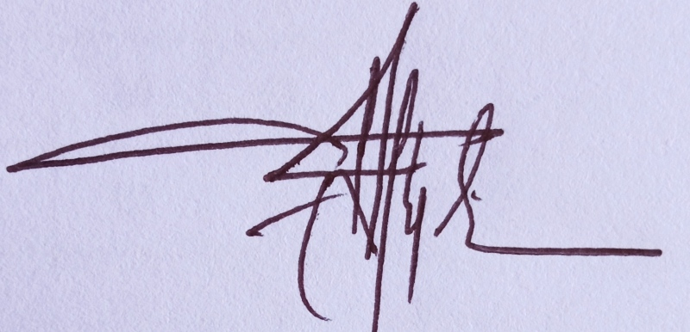 | Mengetahui,, |  |  |  |  |  |  |  |  | 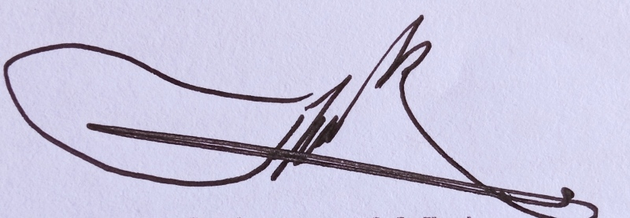 | DOSEN
 |  | Dra. Aam Amaliyah, M.Pd |  |  |  |  |  |  |  |  |  | Drs. Sukarno, M.Pd
 |  | NIDN : 2022116902 |  |  |  |  |  |  |  |  |  | NIDN : 2005026101

